Puchar Tymbarku wkracza w decydującą fazę
– czas na Mazowiecki Finał Wojewódzki!

Już w dniach 20-21 maja poznamy najlepsze drużyny XXIV edycji Pucharu Tymbarku w województwie mazowieckim! Do Miętna może przyjechać aż 178 zespołów, reprezentujących poszczególne powiaty w trzech kategoriach wiekowych. Na zwycięzców w kategorii U-10 i U-12 czeka wyjazd na Finał Ogólnopolski do Warszawy i walka o Wielki Finał na PGE Narodowym przed meczem Polska-Turcja.

Z Orlika na stadion!

Finał Ogólnopolski w Warszawie i kibicowanie podczas meczu Polska-Turcja, a także możliwość walki o Wielki Finał na PGE Narodowym – oto, czego mogą się spodziewać finaliści XXIV edycji Pucharu Tymbarku. Zanim jednak poznamy zwycięzców Finału Ogólnopolskiego, czekają nas zmagania na poziomie wojewódzkim. Od 6 do 25 maja rozegranych zostanie 16 finałów wojewódzkich, podczas których poznamy najlepsze zawodniczki i najlepszych zawodników w trzech kategoriach wiekowych. Wzorem lat ubiegłych kategoria U-8 kończy zmagania na poziomie wojewódzkim.

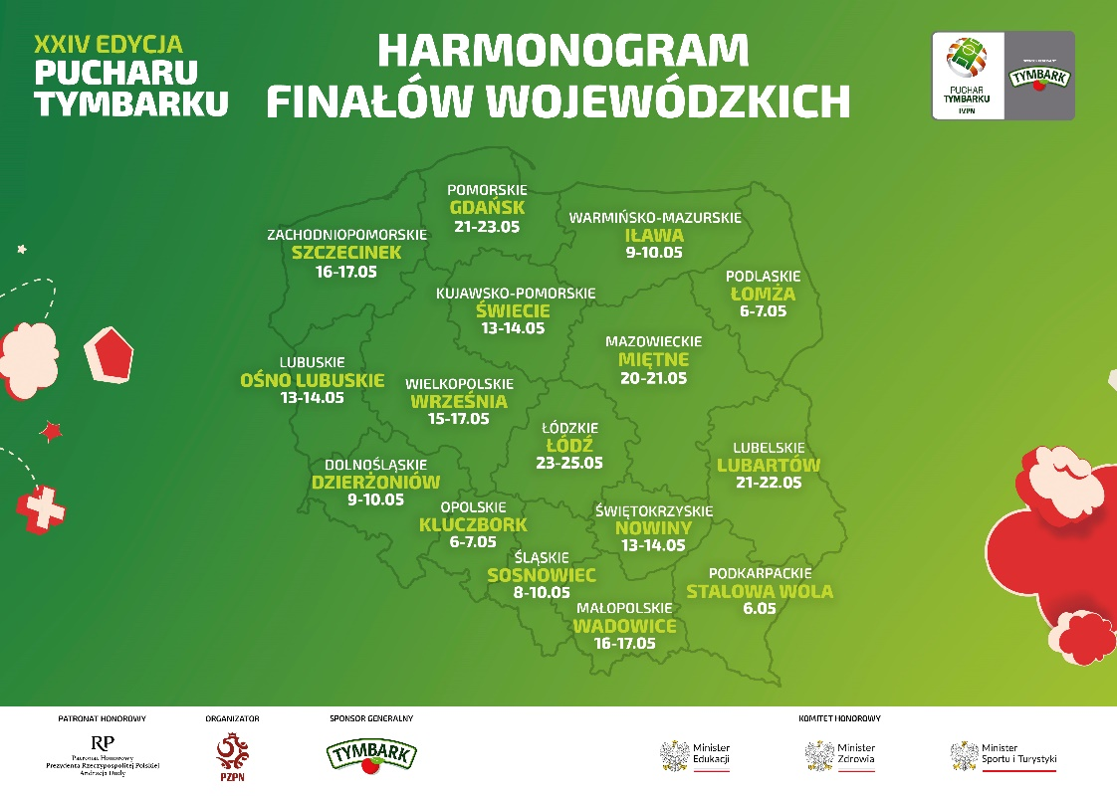

Do udziału w XXIV edycji Pucharu Tymbarku zgłosiło się 11 200 drużyn z całej Polski, co stanowi wzrost o 26% w stosunku do poprzedniej edycji turnieju. Od połowy marca większość zespołów przystąpiła do rozgrywek gminnych i powiatowych, aby wyłonić reprezentantów powiatów w trzech kategoriach wiekowych – U-8, U-10 i U-12. Znaczna część rozgrywek została przeprowadzona na Orlikach, które są ważną częścią sportowej infrastruktury w Polsce oraz pełnią istotną funkcję w promowaniu aktywności fizycznej i upowszechnianiu piłki nożnej wśród dzieci. Większa dostępności boisk oraz turnieje, takie jak Puchar Tymbarku, sprawiają, że uczennice i uczniowie chętniej uprawiają sport.

Mazowieckie walczy o Finał Ogólnopolski Pucharu Tymbarku!

Tegoroczny finał Pucharu Tymbarku w województwie mazowieckim podzielony został na dwa dni. 20 maja na boiskach przy ul. Głównej 45 w Miętnem zaprezentują się zawodniczki i zawodnicy w kategorii U-8 oraz U-10. Następnego dnia do gry przystąpią piłkarki i piłkarze w kategorii U-12. Łącznie na boiska może wybiec aż 178 drużyn w trzech kategoriach wiekowych.
W XXIII edycji Pucharu Tymbarku w kategorii U-12 Mazowieckiego Finału Wojewódzkiego zwyciężyły drużyny: Szkoły Podstawowej w Komorowie (dziewczęta) i Szkoły Podstawowej nr 9 w Siedlcach (chłopcy), które w Finale Ogólnopolskim zajęły 5. miejsce w swoich kategoriach. W kategorii U-10 zwycięskie okazały się drużyny ze Szkoły Podstawowej w Nadarzynie (dziewczęta) oraz Szkoły Podstawowej nr 31 w Warszawie (chłopcy). – Grę dziewczyn oceniam bardzo pozytywnie. W każdym meczu wykazały ogromne zaangażowanie, dzięki czemu na koniec mogliśmy cieszyć się ze zwycięstwa. A cieszymy się ogromnie! W Warszawie liczymy na kolejną dawkę pozytywnych emocji, zagramy najlepiej, jak potrafimy – relacjonował Paweł Milankiewicz, trener drużyny ze Szkoły Podstawowej w Nadarzynie, która w Finale Ogólnopolskim zajęła 3. miejsce. Na etapie wojewódzkim zakończono rozgrywki kategorii U-8, w której najlepsza wśród dziewczynek okazała się drużyna ze Szkoły Podstawowej w Jackowie, natomiast wśród chłopców z Publicznej Szkoły Podstawowej Społecznego Towarzystwa Oświatowego w Rembertowie.
Puchar Tymbarku to początek kariery

Finały wojewódzkie Pucharu Tymbarku to nie tylko doskonała okazja do zabawy w atmosferze sportowego święta dla zawodników, trenerów i kibiców, ale również szansa na odkrycie talentów w początkowym etapie ich piłkarskiej pasji. Dzieci, które wyróżnią się swoimi umiejętnościami, mogą liczyć na zaproszenie na zgrupowanie Akademii Młodych Orłów, a w przyszłości również powołanie do reprezentacji Polski różnych kategorii wiekowych. Już od etapu wojewódzkiego w wybranych miastach rozgrywki obserwują skauci PZPN oraz lokalnych klubów. – Puchar Tymbarku to niezwykła inicjatywa, docierająca z roku na rok do coraz większej liczby uczennic i uczniów szkół podstawowych. Jesteśmy dumni, że w realny sposób możemy przyczyniać się aktywizacji ruchowej dzieci, wspierając ich rozwój nie tylko w zakresie sportowym, ale również społecznym – mówi wiceprezes PZPN ds. piłkarstwa amatorskiego, Adam Kaźmierczak. – Życzę wszystkim piłkarkom i piłkarzom, aby turniej był dla nich niezwykłą przygodą, pełną radości z gry, ładnych akcji i pięknych bramek – dodaje.

– Ruch i sport są ważnymi elementami dzieciństwa, bo to inwestycja w zdrowie i kształtowanie charakteru. Dla najlepszych to też możliwość uczynienia pierwszego kroku, by kiedyś zagrać w reprezentacji Polski, a historia Pucharu Tymbarku pokazuje, że to bardzo realne. To projekt, który niesie pozytywne efekty społeczne oraz sportowe, dlatego jako Tymbark już od 18 lat jesteśmy generalnym sponsorem rozgrywek. Życzę wszystkim uczestnikom XXIV edycji Pucharu Tymbarku, by udział w turnieju był fantastyczną przygodą, która jeszcze bardziej rozwinie piłkarską pasję – powiedział Krzysztof Pawiński, CEO Grupy Maspex, do której należy marka Tymbark.

Do tej pory w turnieju brało udział wiele zawodniczek i zawodników, grających dziś w najlepszych klubach w Europie i reprezentacji Polski. Aż 11 uczestników Pucharu Tymbarku wywalczyło awans na mistrzostwa Europy z reprezentacją prowadzoną przez selekcjonera Michała Probierza! Są w tym gronie: Piotr Zieliński, Krzysztof Piątek, Adam Buksa, Sebastian Szymański, Jakub Moder, Damian Szymański, Bartosz Slisz, Bartosz Salamon, Tymoteusz Puchacz, Jakub Kiwior czy Bartosz Bereszyński. Od 2023 roku Puchar Tymbarku oraz jego uczestnicy są oficjalnym Partnerem Reprezentacji Polski.

XXIV edycja Pucharu Tymbarku odbywa się pod Patronatem Honorowym Prezydenta RP Andrzeja Dudy, natomiast w Komitecie Honorowym znajduje się Minister Sportu i Turystyki, Minister Edukacji i Minister Zdrowia. Partnerem Pucharu Tymbarku w województwie mazowieckim jest Kompania Dystrybucyjna.

***
O TURNIEJU

Od 24 lat Polski Związek Piłki Nożnej organizuje największy w Europie turniej piłkarski dzieci, realizowany w trzech kategoriach wiekowych: do lat 8, 10 i 12. Do tej pory w rozgrywkach udział wzięło wiele piłkarek i piłkarzy grających dziś w najlepszych klubach europejskich oraz reprezentacji Polski. Od 2007 r. Sponsorem generalnym wydarzenia jest marka Tymbark. Więcej informacji na temat Pucharu Tymbarku, nagród oraz formularz zgłoszeniowy znajdują się na stronie: www.laczynaspilka.pl/puchartymbarku.

KONTAKT DLA MEDIÓW DOT. PUCHARU TYMBARKU

Patrycja Maciąg – Polski Związek Piłki Nożnej
Specjalistka ds. promocji i komunikacji turniejów amatorskich
Departament Piłki Amatorskiej (Grassroots)
E: patrycja.maciag@pzpn.pl
T: +48 510 262 670
Daniel Karaś – Grupa Maspex/Tymbark
Manager ds. CSR
E: d.karas@maspex.com
T: +48 502 195 114

